SecurityFirst |  | C언어 기초교육 과제 |  |  | 2024.03.15
이름 | 김도원 |  | 학번 | 20233569
1. 빠진 카드 찾기
#include <stdio.h>

int cardinput() {
int num;
printf("입력받을 카드 수를 입력하세요\n");
scanf_s("%d", &num);

return num;
}

int cardsum(int num) {
int sum = 0, card;

for (int i = 0; i < num - 1; i++) {
scanf_s("%d", &card);

if (card > num || card < 1) {
printf("잘못된 입력입니다");
exit(1);
}

sum += card;
}
return sum;
}

int main(){
int n = cardinput();
int inputsum = cardsum(n);
int total = n * (n + 1) / 2;
printf("빠진 카드는 %d 입니다", total - inputsum);
return 0;
}
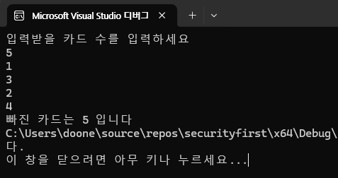
2. 문자열 치환 프로그램
#define _CRT_SECURE_NO_WARNINGS
#include <stdio.h>

int main() {
char string[100] = { "" };
char num1, num2;

printf("문자열을 입력하세요\n");
scanf("%s", string);

printf("변경할 문자 입력\n");
scanf(" %c", &num1);

printf("치환할 문자 입력\n");
scanf(" %c", &num2);

for (int i = 0; i < 100; i++){
if (*(string + i) == num1) {
*(string + i) = num2;
}
}

printf("치환된 문자열은 %s 입니다", string);
return 0;
}
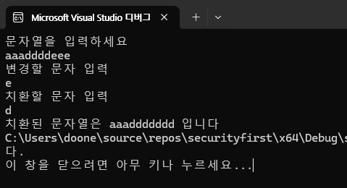

3. Adult ATM
#define _CRT_SECURE_NO_WARNINGS
#include <stdio.h>
#include <string.h>
#include <stdlib.h>

int vaild_passwd(char *pw) { //비밀번호 설정값이 올바른 입력인지 확인하는 함수
if (strlen(pw) != 4) {
return 1;
}
for (int i = 0; i < 4; i++){
if (pw[i] < '0' || pw[i] > '9') return 1;
}
return 0;
}

void printmenu() { //메뉴출력 함수
printf("1. 입금\n2. 출금\n3. 잔액확인\n4. 비번변경\n5. 종료\n");
}

void authpw(char *pw) {
char input[10];
int count = 0;
while (1) { //비밀번호 인증로직

scanf("%s", input);

if (strcmp(pw, input) != 0) {
count++;
printf("비번 틀렸습니다 %d/5\n", count);
if (count == 5) exit(0); //5회 틀리면 종료, main 함수로 돌아가지 않고 exit 으로 즉시 프로그램 종료

}
else {
break;
}
}
}

void in(int *money) { //입금함수
int pl;
printf("입금금액을 입력하세요\n");
scanf("%d", &pl);
*money += pl;
printf("입금완료\n");
}

void out(int *money) { //출금함수
int mi;
printf("출금할 할 금액을 입력하세요\n");
while (1) {
scanf("%d", &mi);
if (mi <= 0) {
printf("올바른 금액을 입력하세요\n");
}
else if (*money < mi) {
printf("현재 잔고는 %d 원 입니다 다시 입력해주세요\n", *money);
}
else {
*money -= mi;
printf("출금완료\n");
break;
}
}
}

void ch_pw(char *pw) { //비밀번호변경 함수
char new_passwd[10] = { "" };

printf("변경할 비번을 입력하세요\n");
while (1) {
scanf("%s", new_passwd);
if (strcmp(pw, new_passwd) == 0) { //strcmp 활용하여 기존 비밀번호와 새로운 비번이 일치하면 재입력 요청
printf("기존 비번과 동일합니다 다시입력하세요\n");
}
else if (vaild_passwd(new_passwd)) { //비밀번호 입력값 검증함수 호출
printf("4자리로 입력하세요\n");
}
else {
strcpy(pw, new_passwd); //strcpy 활용하여 비밀번호 변경
printf("변경완료\n");
break;
}
}
}

int main() {
int sel, pay = 0;
char passwd[10] = { "" };

printf("초기 비밀번호 4자리를 입력해주세요\n");
while (1) {
scanf("%s", passwd);

if ( vaild_passwd(passwd) ) { //비밀번호 입력값 검증함수 호출
printf("4자리로 다시 입력하세요");
}
else {
break;
}
}

while (1) {
printmenu(); //메뉴 출력함수 호출

scanf("%d", &sel); //메뉴 입력

if (sel == 5) return 0; // 종료옵션을 선택시 비밀번호 입력없이 즉시 종료

printf("설정한 비밀번호를 입력하세요\n");

authpw(passwd); // 비밀번호 일치 불일치를 확인하는 함수 호출

switch (sel)
{
case 1://입금로직
in(&pay);
break;

case 2://출금로직
out(&pay);
break;

case 3://잔액확인
printf("남은 잔액 %d 원\n", pay);
break;

case 4://패스워드변경
ch_pw(passwd);
break;
}
}
}
